### 课时40课时精练

读“某日四川气象干旱监测图”，回答1～2题。

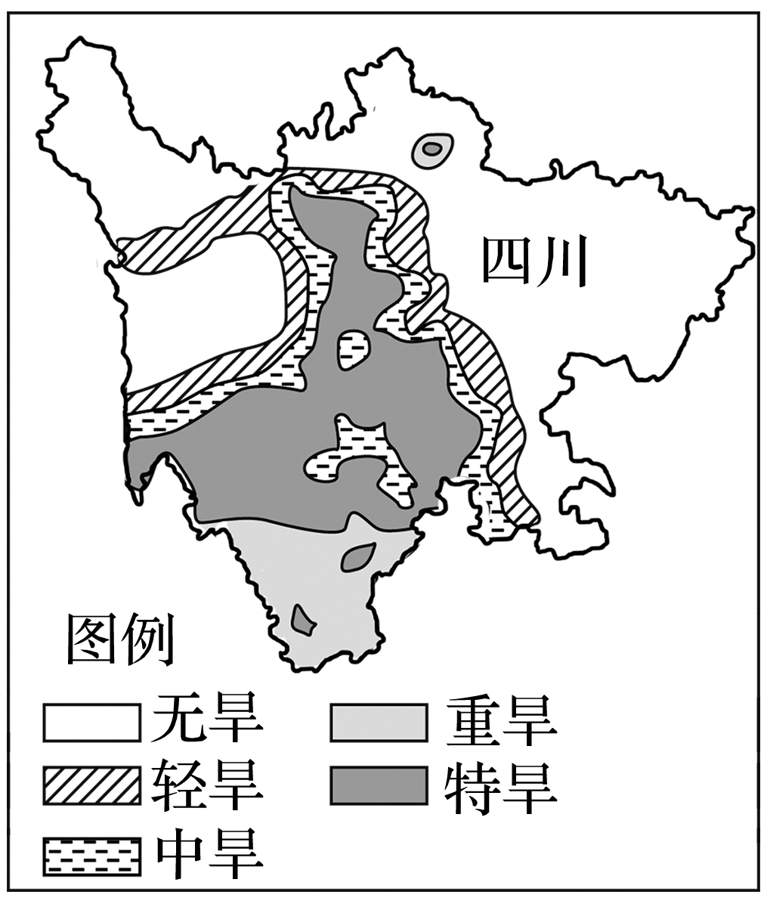

1．要持续监测该地区的旱情，需要运用的地理信息技术为(　　)

A．全球卫星导航系统 B．地理信息系统

C．遥感技术 D．数字地球

2．该气象干旱监测图的绘制主要是依赖(　　)

A．全球卫星导航系统 B．地理信息系统

C．遥感技术 D．数字地球

答案　1.C　2.B

解析　第1题，遥感技术可用于自然灾害的监测，能够持续监测旱情的发展。第2题，该图的绘制需要对多种数据进行综合分析，因而需要运用地理信息系统。

下图为“西北太平洋海域某次台风移动路径图”。据此完成3～4题。

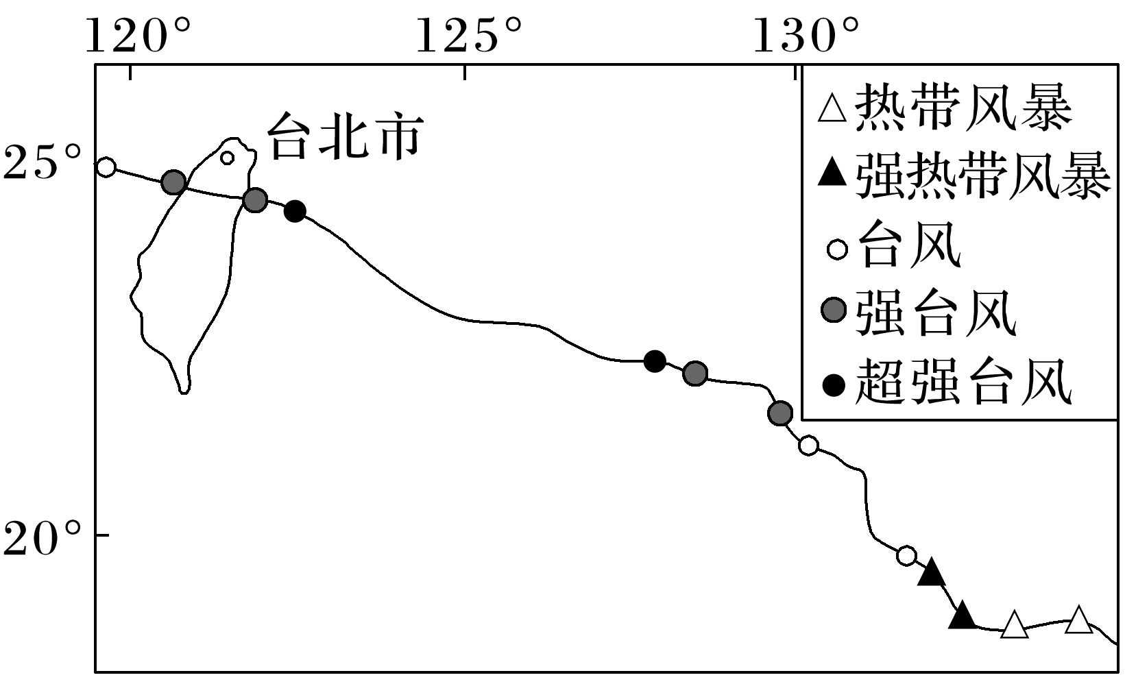

3．监测台风移动路径采用的地理信息技术是(　　)

A．RS B．GNSS

C．GIS D．数字地球

4．该台风移动路径图的绘制主要借助(　　)

A．RS B．GNSS

C．GIS D．数字地球

答案　3.A　4.C

解析　第3题，对台风移动路径的监测，需借助气象卫星生成气象卫星云图，采用的是遥感技术(RS)，A正确。故选A。第4题，GIS有数据的输入、处理、查询、显示、空间分析、决策支持等功能，台风移动路径图的绘制，需要对已获取的地理信息进行分析处理，从而制作台风移动路径图，所以主要利用GIS技术，C正确。故选C。

全球卫星导航系统(GNSS)能为全球范围内的用户提供全天候、连续、实时、高精度的三维位置、三维速度及时间数据。据此回答5～6题。

5．森林发生火灾时，GNSS的主要作用是(　　)

A．建立火灾模型 B．绘制地图

C．灾情跟踪 D．火灾前兆监测

6．利用GNSS可以对地震进行监测，监测的对象主要是(　　)

A．海陆分布的变化

B．地球内部岩浆的活动情况

C．地壳的运动状况

D．灾情的发展

答案　5.C　6.C

解析　第5题，由于GNSS能为全球范围内的用户提供全天候、连续、实时、高精度的三维位置、三维速度及时间数据，因此在森林发生火灾时，GNSS可进行灾情跟踪。第6题，利用GNSS对地震进行监测主要是监测地壳的运动状况。

某市泥石流易发生在下列三项条件都同时具备的地方：①河道；②陡坡；③大量松散土石分布。该市的地理信息经数字化后，处理分析得出表4。读图，完成7～8题。

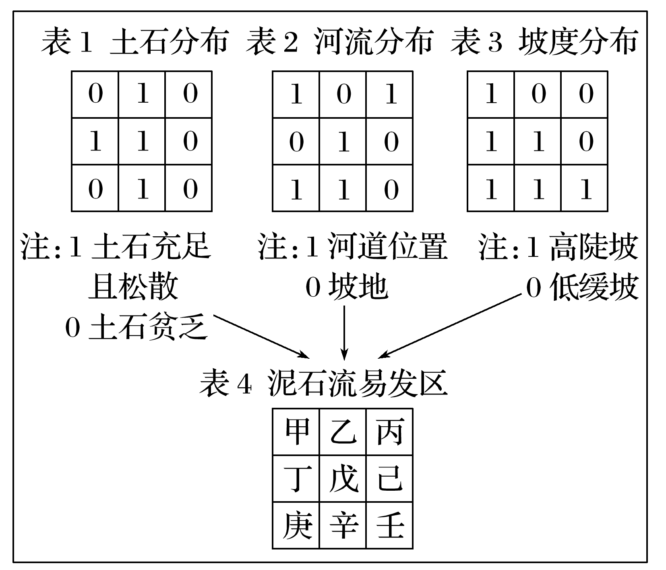

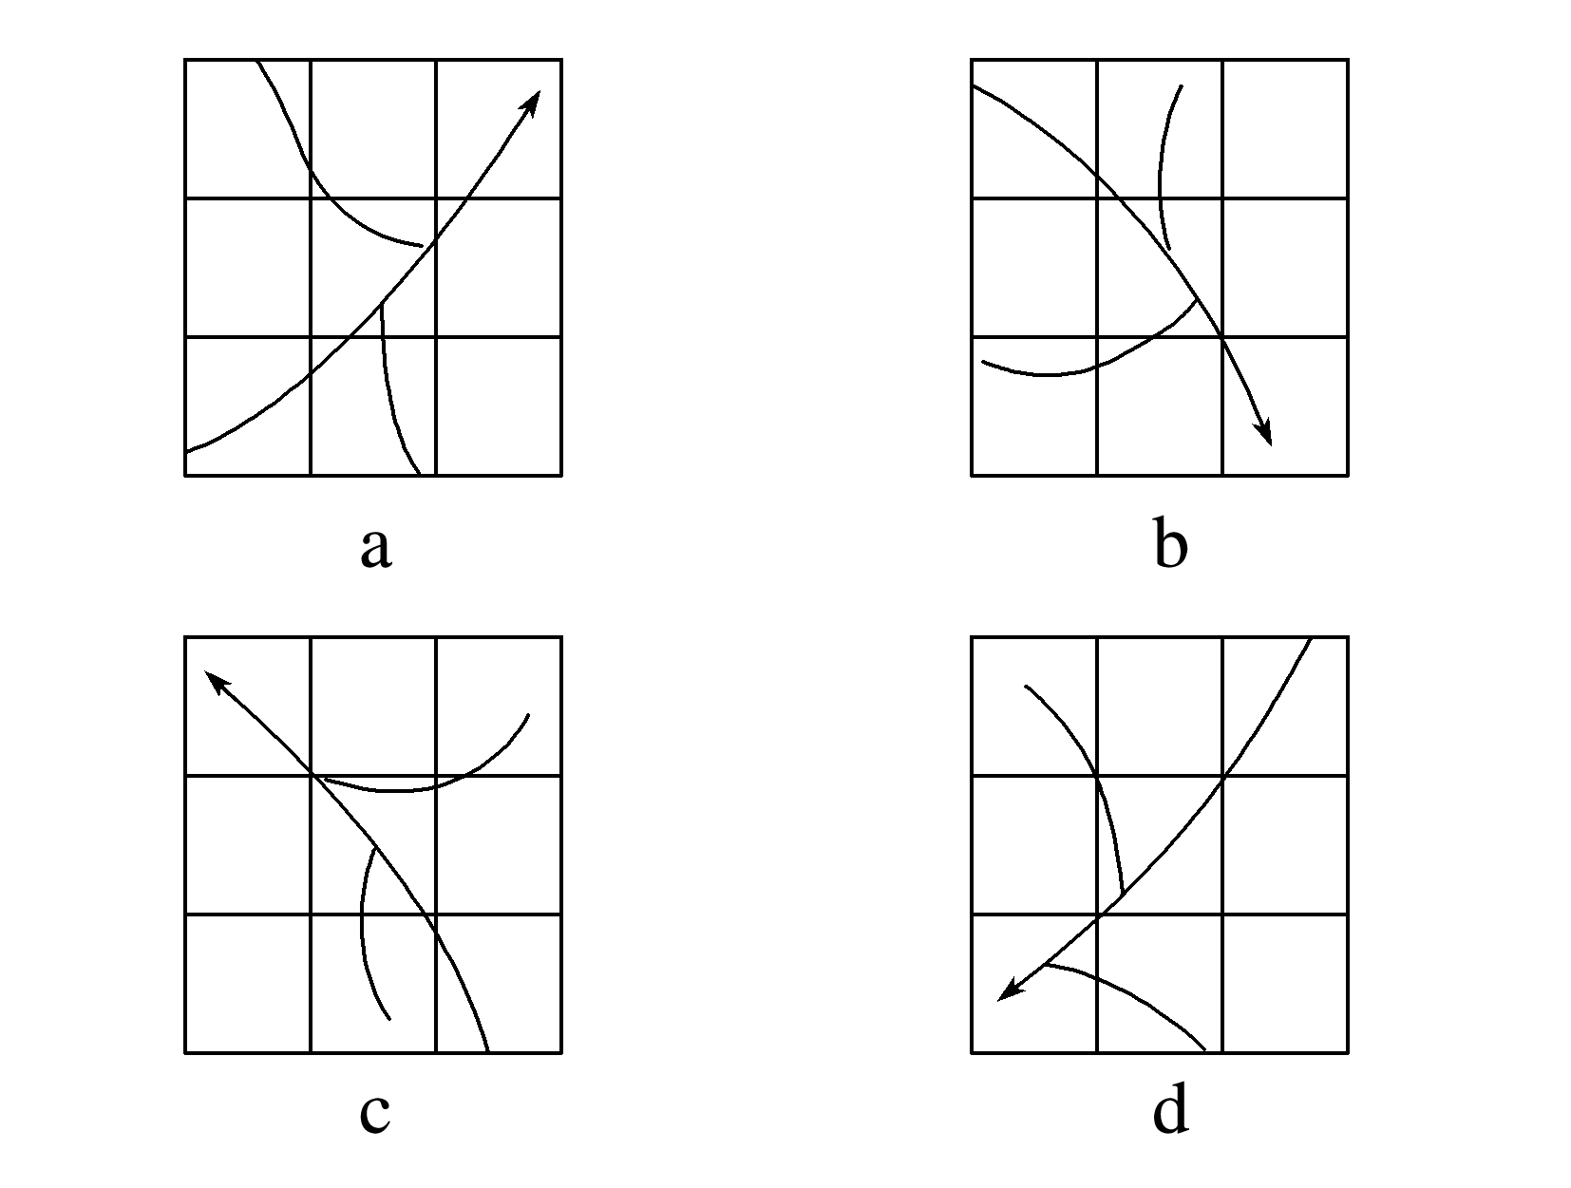

7．图a、b、c、d中符合该市河流流向的是(　　)

A．a B．b

C．c D．d

8．该市易发生泥石流的区域是(　　)

A．甲、庚 B．丙、庚

C．乙、丁 D．戊、辛

答案　7.A　8.D

解析　第7题，结合表2河流分布与表3坡度分布，表3坡度分布中是数字1表示高陡坡，故河流应从西南流向东北。表2河流分布是数字1的区域表示有河流分布，连接表2中数字1的区域即为河流干支流，符合该市河流流向的是图a，A正确。第8题，因为泥石流易发生在三项条件都同时具备的地方，河道、陡坡、大量松散土石分布在表中分别用数字1表示，表4代表的各区域都是数字1的只有戊、辛两区域，D正确。

某城市在地震灾后拟重新选址进行建设。下图示意该城市选址的部分资料以及最终形成的城市选址规划。据此完成9～10题。

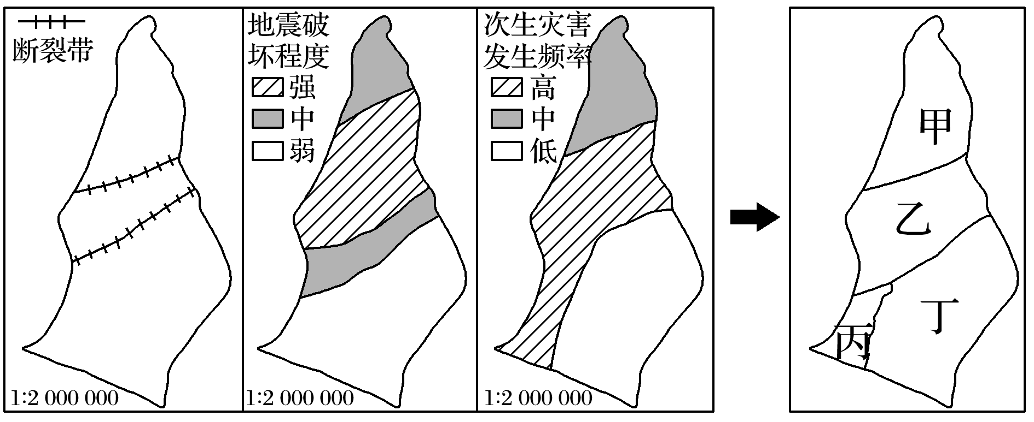

9．制作该城市规划图所使用的地理信息技术是(　　)

A．RS B．GIS

C．GNSS D．数字地球

10．从地质安全考虑，图示甲、乙、丙、丁四个区域中，最适宜城市重建的是(　　)

A．甲 B．乙 C．丙 D．丁

答案　9.B　10.D

解析　第9题，注意关键词“制作”，需要对已获得的地理信息进行分析处理，最终制作出城市规划图，需要借助GIS技术，B正确。第10题，结合图中断裂带分布、地震破坏程度、次生灾害发生频率等信息可知，相比而言，丁区域缺少断裂带分布，地震破坏程度较弱，次生灾害发生频率低，最适合城市重建，故选D。